17.1 电流与电压和电阻的关系

电流与电压的关系
在电阻一定的情况下，通过导体的电流与导体两端的电压成 正 比。
    - 小明同学在做“探究电流与电压的关系”的实验时，准备了以下器材：干电池（1.5 V）两节，电流表（0~0.6 A，0~3A）、电压表（0~3 V，0~15 V）、滑动变阻器（20Ω ，2A）、定值电阻（5Ω）、开关各一个，导线若干。根据图甲所示的电路图进行实验。
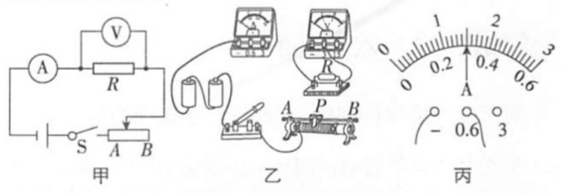
      - 用笔画线代替导线，按照图甲所示电路，将乙图中的实物图连接完整。
      - 连接电路，闭合开关前，滑动变阻器滑片P应处于 B （填“A”或“B”）端。
      - 闭合开关，发现电流表有示数，电压表无示数，若故障出在定值电阻R或滑动变阻器上，那么原因可能是 定值电阻短路 。
      - 实验过程中，要使电压表示数逐渐变大，滑动变阻器滑片P应向 左 （填“左”或“右”）移动。
      - 实验过程中，电流表的示数如图丙所示，此时电路中的电流为 0.3 A。
      - 根据表格数据，你得出的实验结论是 电阻一定时，通过导体的电流与导体两端的电压成正比 。
实验次数 | 1 | 2 | 3 | 4 | 5 | 6
电压U/V | 0.5 | 1.0 | 1.5 | 2.0 | 2.5 | 3.0
电流I/A | 0.1 | 0.2 | 0.3 | 0.4 | 0.5 | 0.6
    - 小华用如图a所示电路探究电流与电压的关系。
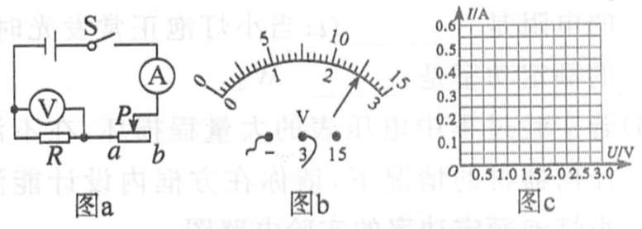
      - 连接电路后，闭合开关，发现电流表无示数，电压表指针有明显偏转，其原因可能是 电阻R断路 。
      - 故障排除后，向左移动滑动变阻器滑片P，电压表示数会 变大 （选填“变大”“不变”或“变小”）。
      - 当电流表示数为0.5A时，电压表示数如图b所示，其值为 2.5 V。
      - 补齐表中的数据，根据表中的数据，在图c中画出I与U关系的图像，由图像可得到的结论是 在电阻一定时，导体中的电流与导体两端的电压成正比 。
序号 | ① | ② | ③ | ④ | ⑤ | ⑥
电压U/V | 0.5 | 1.0 | 1.6 | 1.9 |  | 3.0
电流I/A | 0.1 | 0.2 | 0.3 | 0.4 | 0.5 | 0.6
    - 在探究电流与电压的关系的实验中，某同学连接的实物图如图甲所示。
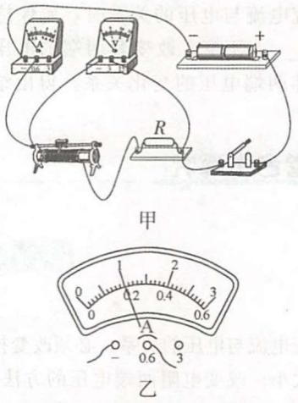
实验次数 | 1 | 2 | 3 | 4 | 5
电压U/V | 0.5 | 1.0 | 1.5 | 2.0 | 2.5
电流I/A | 0.10 |  | 0.30 | 0.40 | 0.50
      - 实验电路中有一根导线连接错误，请在接错的导线上画“×”，然后另画一根导线使电路连接正确。
      - 连接正确后，闭合开关，发现电流表的示数为0，电压表的示数为电源电压，其故障可能是 定值电阻发生了断路 。
      - 实验过程中，当电压表示数为1.0V时，电流表示数如图乙所示，此时电路中的电流为 0.2 A。
      - 根据表格中的实验数据，你能得出的结论是： 电阻 一定时，通过导体的电流与导体两端的电压成 正比 。
      - 此实验中，不能用小灯泡代替定值电阻进行探究，理由 是灯泡的电阻随温度的变化而变化，不是定值 。
    - 利用如图（甲）所示实验电路，探究“通过导体的电流跟电压的关系”时：
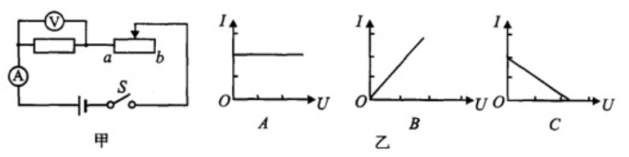
      - 实验中需要 1 个定值电阻。
      - 滑动变阻器在该探究实验中起到的调节作用是 调节定值电阻两端的电压 。·
      - 利用实验数据作出的，I-U关系图线，与图（乙）中的 B 最接近。

电流与电阻的关系
在电压一定的情况下，通过导体的电流与导体的阻值成 反 比。
    - （2020年山西中考）在“探究电流与电阻的关系”实验中：
      - 如图甲所示，请你用笔画线代替导线，将图中电路连接完整（请勿更改原有导线，导线不得交叉），要求：当滑动变阻器的滑片P向左移动时，电路中的电流变大。连接电路时，开关必须 断开 。
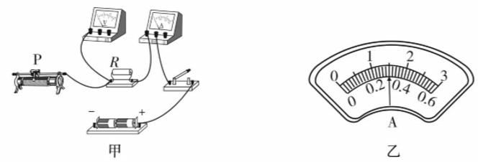
      - 闭合开关后，发现电压表有示数且接近电源电压，电流表无示数，其原因可能是 电阻R处断路 。
      - 实验过程中，将5Ω的电阻接入电路中，闭合开关，调节滑动变阻器滑片P至适当位置，此时电流表示数如图乙所示，则电流表示数为 0.3 A。将5Ω的电阻更换为10Ω的电阻，闭合开关，应将滑动变阻器的滑片P向 右 （选填“左”或“右”）端移动，使电压表示数为 1.5 V。
    - （2020年百校联考四）小明在“探究通过导体的电流与电阻的关系”时，用图甲所示的电路进行实验。
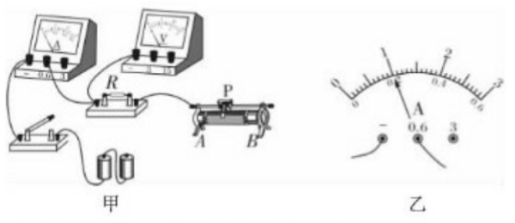
      - 请用笔画线代替导线，将甲图中实物电路连接完整（导线不得交叉）。
      - 开关闭合前，应将滑动变阻器的滑片P置于 A（或B）（与上问答图对应） （选填“A"或“B”）端。
      - 闭合开关后，发现无论怎样移动滑片，电流表均无示数，电压表示数始终接近电源电压，造成这一现象的原因可能是 定值电阻R断路 。
      - 某次实验中，定值电阻R的阻值为5Ω，电流表的示数如图乙所示，则此时电压表示数为 1 V。
      - 当把电阻R由5Ω更换为10Ω时，需调节滑动变阻器的滑片，使电压表的示数为 1 V，这样做的理由是 保持定值电阻R两端电压不变 。
    - （2020年中考考前适应性训练）小明和同学们在探究“电流与电阻关系”的实验中，所用的器材有：三节干电池，5Ω、15Ω、20Ω的电阻各一个，滑动变阻器、电流表、电压表、开关各一个，导线若干。请你和他们一起完成实验。
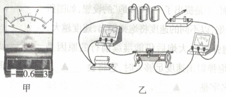
甲 | 乙 | 丙
      - 小明选用器材时发现电流表指针如图甲所示，接下来他应该进行的操作是 将电流表指针调零 。
      - 小明连成如图乙所示的电路，连接有一处错误，请你帮他找出错误，在错误的导线上划“×”，并画出正确的连线。
      - 请你在图丙虚线框内帮助小明设计一个记录实验数据的表格。
      - 在实验中，移动滑动变阻器的滑片使15Ω定值电阻两端的电压为2V不变，并记录电流表示数。当用20Ω的定值电阻替换15Ω的定值电阻后，继续进行实验，无论怎样移动滑动变阻器的滑片，电压表的示数都无法降低到2V，请你分析其中的原因是 滑动变阻器的最大阻值太小 。
      - 完成该实验后，利用上述器材还可以进行哪些实验，请你列举两例：
          - 研究电流与电压的关系 ；
          - 测电阻的功率 。
    - 在“研究电流跟电压、电阻之间关系”的实验中，小明通过改变电路中的电压和电阻，分别测得了如下两组数据：
第一组 |  |  | 第二组
实验序号 | 电阻 | R=10Ω | 实验序号 | 电压 | U=3V
实验序号 | 电压/V | 电流/A | 实验序号 | 电阻/Ω | 电流/A
1 | 1 | 0.1 | 1 | 5 | 0.6
2 | 2 | 0.2 | 2 | 10 | 0.3
3 | 3 | 0.3 | 3 | 15 | 0.2
      - 分析第一组数据，可得到的结论是 电阻一定时，通过导体的电流与导体两端的电压成正比 。
      - 分析第二组数据，可得到的结论是 电压一定时，通过导体的电流与导体的阻值成反比 。
    - 小刚同学用如图所示的电路探究“一段电路中电流跟电阻的关系”，用5Ω的电阻R进行实验并记录数据后，更换为10Ω的电阻进行实验，为了探究上述问题，他接下来的操作应该是
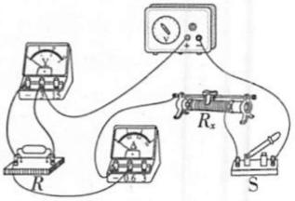
        - 闭合开关后观察电压表和电流表的示数并记录
        - 闭合开关后，调节变阻器滑片，当电流表示数等于上一步的示数时，记录电压表和电流表的示数
        - 闭合开关后，调节变阻器滑片，当电压表示数等于上一步的示数时，记录电压表和电流表的示数
        - 将电源电压调为原来的2倍
    - 期末复习中，同学们用如图所示的电路可以完成不同的电学实验。大家选用的器材有：电源（电压恒为6 V），定值电阻R（5Ω0.6 A），滑动变阻器R（200Ω1.5A），电流表（0-0.6A）、电压表（0~3V）各一只，开关一个，导线若干。
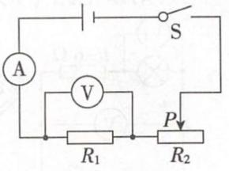
      - 晓彤在探究“电流跟电压的关系”实验中，正确连接电路，开关闭合后，需要改变电阻R1两端的电压，在具体的操作过程中需要注意的是 定值电阻两端的电压不能超过电压表的量程 。
      - 小雪在探究“电流跟电阻的关系”实验中，仅凭上述的实验器材还不能够完成，你认为还应该增加的器材是 阻值不同的定值电阻 。
      - 小岗想探究“导体电阻与温度的关系”，发现该电路无法完成实验，请你说明理由。 定值电阻的阻值不随温度的变化而变化 。
    - 小红利用图甲所示的电路探究电流与电阻的关系。已知电源电压为6V且保持不变，实验用到的电阻阻值分别为5Ω、10Ω、15Ω、20Ω、25Ω。
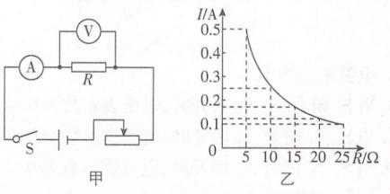
      - 实验中多次改变R的阻值，调节滑动变阻器的滑片，使电压表示数保持不变，记下电流表的示数，得到如图乙所示的电流I随电阻R变化的图像，由图像可得出结论： 电压一定时，通过导体的电流与导体的阻值正正比 。
      - 在上述实验中，小红在读取电流表示数后，直接拆下阻值为5Ω的电阻，改换成阻值为10Ω的电阻，请你指出她在操作中的错误： 没有断开开关 。
      - 若在实验过程中出现电流表示数为零，电压表的示数为6 V，两电表完好，则电路出现的故障可能是 定值电阻断路 。
      - 小红想将定值电阻换成小灯泡来探究电流与电压的关系，你认为她的实验方案可行吗？ 不可行 （填“可行”或“不可行”），你的理由是 小灯泡的阻值随温度的变化而变化 。
    - 某学习小组在“探究电压一定时，电流与电阻关系”的实验中，选用的实验器材为：电源（电压恒为3.0 V）、三个定值电阻（10Ω、15Ω、20Ω、两只滑动变阻器（分别为“20Ω2A”“50Ω1A”）、电流表、电压表、开关、导线若干。
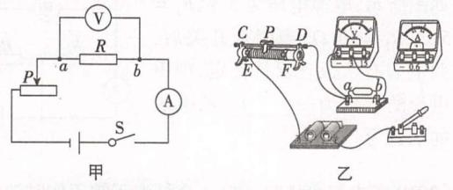
      - 如图甲是某同学设计的实验电路图，请你用笔画线将图乙的实物图连接完整。
      - 某同学实验时，先在a、b间接入10Ω的定值电阻，闭合开关，移动滑动变阻器滑片P使电压表的示数为1.5V，并记下相应的电流值；再改接15Ω的定值电阻，此时图乙中滑片P应向 D （填“C”或“D”）端移动，该同学移动滑动变阻器滑片P的目的是 控制定值电阻两端的电压不变 。
    - 在探究电流与电阻的关系的实验过程中，小明选择了5Ω、10Ω、15Ω、20Ω、25Ω五个电阻进行实验，电路图如图甲所示。
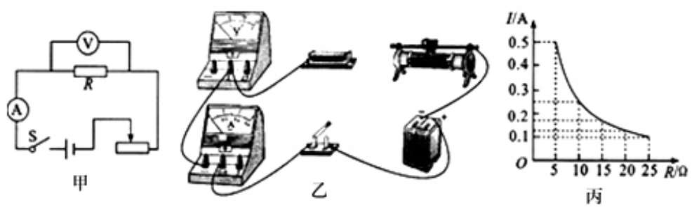
      - 请用笔画线代替导线将图乙中未完成的电路完成，且使变阻器滑片向右移动时电流表示数变大。(导线不能交叉)
      - 连接电路时，开关应处于 断开 （填“断开”或“闭合”）状态。
      - 连接好电路，闭合开关，发现电流表没有示数，移动滑动变阻器的滑片，电压表示数始终接近电源电压。造成这一现象的原因可能是 A （填字母）。
- 电阻断路 | - 电流表坏了
- 滑动变阻器短路 | - 电阻短路
      - 排除电路故障进行实验。为达到实验目的，滑动变阻器除了起保护电路的作用外，还起到 调节电阻两端的电压，使其保持不变 的作用。实验中，当把5Ω的电阻换成10Ω的电阻后，应把变阻器滑片向 左 （填“左”或“右”)滑动，同时眼睛盯住 电压表 才可能达到这个目的。
      - 根据实验数据，作出I-R图像如图丙所示。根据实验目的分析图像可得出结论： 电压不变时，导体中的电流与导体的电阻成反比 。
    - B、定值电阻短路、左、0.3、电阻一定时，通过导体的电流与导体两端的电压成正比
    - 电阻R断路、变大、2.5、在电阻一定时，导体中的电流与导体两端的电压成正比
    - 定值电阻发生了断路、0.2、电阻、正比、是灯泡的电阻随温度的变化而变化，不是定值
    - 1、调节定值电阻两端的电压、B
    - 断开、电阻R处断路、0.3、右、1.5
    - A（或B）（与上问答图对应）、定值电阻R断路、1、1、保持定值电阻R两端电压不变
    - 将电流表指针调零、滑动变阻器的最大阻值太小、研究电流与电压的关系、测电阻的功率
    - 电阻一定时，通过导体的电流与导体两端的电压成正比、电压一定时，通过导体的电流与导体的阻值成反比
    - C
    - 定值电阻两端的电压不能超过电压表的量程、阻值不同的定值电阻、定值电阻的阻值不随温度的变化而变化
    - 电压一定时，通过导体的电流与导体的阻值正正比、没有断开开关、定值电阻断路、不可行、小灯泡的阻值随温度的变化而变化
    - D、控制定值电阻两端的电压不变、
    - 断开、A、调节电阻两端的电压，使其保持不变、左、电压表、电压不变时，导体中的电流与导体的电阻成反比

